Lovato N Rubic Una

 | Lovato 2 N 1W | Lovato 2 NR  E- 7344127  Art. 575001  Lovato 2 NU  E- 7344134  Art. 575004 | 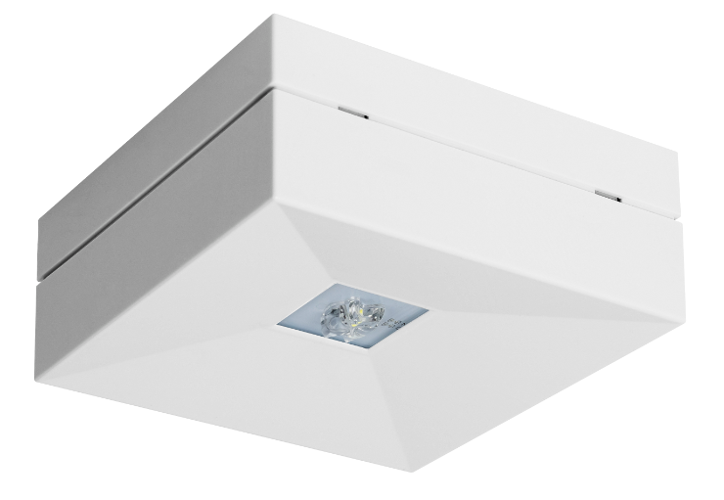 | Batteri: Enligt central  Montage: Tak  Bestyckning: LED  Övrigt: IP41  Effekt:1W  Lumen:185lm

 | Lovato 2 N 2W | Lovato 2 NR  E- 7344128  Art. 575002  Lovato 2 NU  E- 7344139  Art. 575005 |  | Batteri: Enligt central  Montage: Tak  Bestyckning: LED  Övrigt: IP41  Effekt:2W  Lumen:350lm

 | Lovato 2 N 3W | Lovato 2 NR  E- 7344129  Art. 575003  Lovato 2 NU  E- 7344144  Art. 575006  Lovato 2 NO  E- 7344126  Art. 575000 |  | Batteri: Enligt central  Montage: Tak  Bestyckning: LED  Övrigt: IP41  Effekt:3W  Lumen:460lm

 | Lovato 2 NA 3W | Lovato 2 NA  E- 7344149  Art. 575007 | 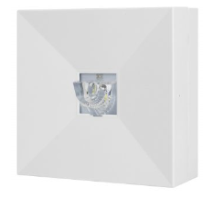 | Batteri: Enligt central  Montage: Vägg  Bestyckning: LED  Övrigt: IP41  Effekt:3W  Lumen:460lm

